Дзяржаўная ўстанова адукацыі «Дзіцячы сад №1 г. Смалявічы»

Тэкставы каталог міні-музея «Родныя вытокі»

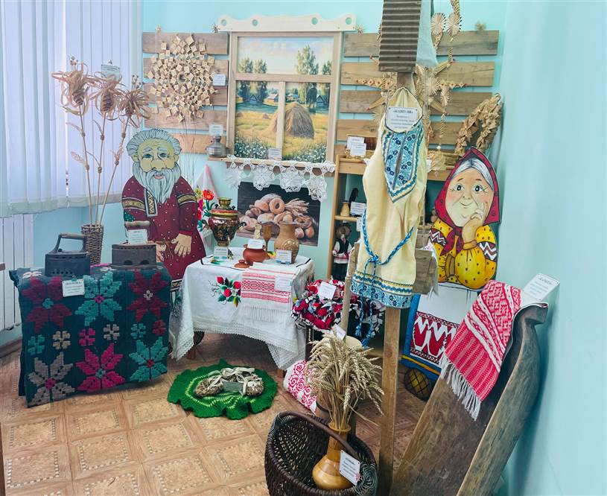

г .Смалявічы, 2026

Мэта стварэння музея: выхаванне патрыятызму, цікавасці да культурнай спадчыны і традыцыйных каштоўнасцей у дзяцей дашкольнага ўзросту праз прызму знаемства з гісторыяй і культурай беларускага народа.
Задачы музея (музейнай экспазіцыі):
- Фарміраваць уяўленне пра нацыяальны ўклад жыцця, традыцыі і звычаі беларусаў;
- Развіваць пазнавальную актыўнасць, эстэтычны густ і творчыя здольнасці івыхаванцаў;
- Выхоўваць павагу да народных вытокаў і народнай мудрасці; абуджаць цікавасць да вывучэння роднага краю.

Кароткае апісанне музея (музейнай экспазіцыі):
Міні-музей "Родныя вытокі" ўяўляе сабой кампактную экспазіцыю, якая адрозніваецца разнастайнасцю фарматаў і накіраванасцю на ўцягванне дзяцей дашкольнага ўзросту ў свет культуры і традыцый беларускага народа. Арганізаваны міні-музей народнага побыту "Родныя вытокі" стварае ўнікальныя ўмовы для асваення дзецьмі багацця нацыянальных культурных традыцый, укладу жыцця народа, духоўных каштоўнасцей. Ён аб'ядноўвае адукацыйны працэс з рэальным жыццём, адчыняючы доступ для непасрэдных назіранняў, знаёмствы з прадметамі і з'явамі. Музей уяўляе сабой адлюстраванне жылога вясковага памяшкання, дзе сабраны прадметы побыту і дэкаратыўна-прыкладнога мастацтва. Аснову музейных экспазіцый складаюць прадметы даўніны, якія яскрава характарызуюць эпоху і лад жыцця нашых продкаў.
Колькасць экспанатаў музея: 48

1. Ручная маслабойка (пахталка) – гэта традыцыйная прылада, з вычайна драўляная бочка ці ступа, выкарыстоўваная для атрымання сметанковага масла са слівак або смятаны. Масла ўтвораецца шляхам працяглага ўзбівання прадукта механічныс спосабам (калатоўкай,лопасцямі або кручэннем).
Гістарычная даведка: драўляная маслабойка, часта якая прыводзіцца ў рух кручэннем, была незаменная ў гаспадарцы, а яе прынцып працы пазней лег у аснову пральнай машыны.

2. Чыгунок – традыцыйны чыгунны посуд беларусаў, які шырока выкарыстоўваўся ў сялянскім побыце для прыгатавання ежы ў печы. Ён бытаваў з ХVII – ХVIII стагоддзя і да сярэдзіны ХХ стагоддзя, а сёння сустракаецца ў музеях і як элемент этнаграфічнага інтэр’еру.

3. Газавая лямпа – свяцільня, які працуе на аснове згарання газы. Была папулярная ў ХІХ – пачатку ХХ стагоддзя.

4. Посцілка - традыцыйны тэкстыльны выраб, які выкарыстоўваўся ў беларускай хаце для пакрыцця ложка, лавы ці печы. Яна была не толькі практычнай, але дэкаратыўнай часткай хатняга ўбрання.
Вядома з даўніх часоў, асабліва з ХІХ ст., калі ткацтва і вышыўка былі асноўнымі жаночымі рамествамі. Выраблялася з льну, воўны або бавоўны. Магла быць саматканая, вышываная, упрыгожаная арнаментам. Магла быць простай ( для выкарыстання) або святочнай (з арнаментам і вышыўкай).

5. Рушнікі - гэта традыцыйныя беларускія тканыя або вышытыя вырабы з льнянога палатна (звычайна даўжынёй 1,5-3 м i шырынёй 25-30 см), якія выкарыстоўваюцца як у побыце, так і ў абрадах. Яны ўпрыгожваюцца арнаментам, нясуць глыбокую сэнсавую нагрузку, ушаноўваюць святыя месцы ў хаце (набожнікі) і выкарыстоўваюцца пры вяселлях, хрэсьбінах і пахаваннях.
Асноўныя характарыстыкі рушнікоў:
Матэрыял: Натуральны лён.
Дэкор: Геаметрычны або раслінны арнамент, часта чырвонага колеру, выкананы тэхнікамі вышыўкі або ткацтва.
Функцыі: Бытавая (выціранне) і абрадавая (сімвал дарогі, злучэння, абярог).

6. Кубачак – традыцыйны посуд для пітва, з роблены з дрэва, які выкарыстоўваўся ў беларускім сялянскім побыце. Ён увасабляў утульнасць, натуральнасць і с увязь чалавека з прыродай. Выточваўся з кавалка дрэва ( часцей бяроза асіна, дуб), мог быць гладка апрацаваны або ўпрыгожваны разьбой.
Шырока выкарыстоўваўся ў ХІХ – ХХ ст. у хатах для штодзённага пітва.

7. Лыжка – традыцыйны посуд для ежы, зроблены з дрэва і быў неад’емнай часткай беларускага сялянскага побыту. Простая, але надзейная, яна ўвасабляла натуральнасць і практычнасць штодзённага жыцця. Вядомая з даўніх часоў. Асабліва з ХVІІІ – ХІХ ст., калі дрэва было асноўным матэрыялам для хатніх прылад. Выточвалася або выразалася з кавалка дрэва (часцей бяроза, асіна, дуб). Магла быць гладка апрацавана або ўпрыгожана разьбой.

8. Кошык– традыцыйныая гаспадарчая прылада, робленая з натуральных матэрыялаў (саломы, лазы, бярозавай кары), якая шырока выкарыстоўвалася ў беларускім сялянскім побыце.
Вядома з даўніх часоў, калі пляценне было адным з асноўных раместваў. Шырока выкарыстоўвалася ў ХIХ – ХХ ст. У хатах, на кірмашах, падчас гаспадарчых і палявых работ.

9. Сурвэтка – традыцыйны элемент хатняга ўбрання і побыту, які выкарыстоўваўся ў Беларусі як для практычных патрэб, так і для ўпрыгожвання.
Шырока выкарыстоўвалася ў ХІХ – ХХ ст. у хатах, асабліва падчас святаў і прыёму гасцей. Магла быць простай (для штодзённага выкарыстання) або дэкаратыўнай (з арнаментам). Часта клалася на стол, пад посуд, на паліцы, куфры.

10. Самавар – традыцыйная прылада для кіпячэння вады і прыгатавання гарбаты, якая стала сімвалам утульнасці і гасціннасці ў беларускім і шырэй – усходнеславянскім побыце. Вырабляўся з медзі, латуні або бронзы, меў корпус – кацёл, трубу для вуголля і кранік для вады. Шырока выкарыстоўваўся ў ХІХ – ХХ ст. у хатах, карчмах, на кірмашах і падчас сямейных застолляў.

11. Гарлач – традыцыйны гліняны посуд, для захоўвання і падачы вадкасці, які шырока выкарыстоўваўся ў беларускім сялянскім побыце. Вырабляўся з гліны, абпальваўся ў печы, меў вузкую гарлавіну і шырокае цела. Шырока выкарыстоўваўся ў хатах для захоўвання малака, квасу, вады.

12. Калыска – плецены або д раўляны дзіцячы ложак (звычайна падвешаны на вяроўках да столі), які можна калыхаць, гушкаць.
Калыска (люлька, зыбка) – месца, дзе знаходзіцца дзіця ў першы год пасля нараджэння. Калыска магла быць размешчана на падлозе, магла быць прымацавана да столі, яе выраблялі з дрэва, палатна, плялі з лаза ці саломы, надавалі ей самыя разнастайны формы.
Падчас вырабу калыскі прытрымліваліся строгага правіла: яе павінен быў зрабіць нехта з мужчын сям’і: бацька,дзед або родны дзядзька дзіцяці.

13. Карыта - адкрытая прадаўгаватая ёмістасць, якую выраблялі з палоўкі расколатага бервяна, выдзёўбваючы нутро з плоскай боку.На Русі карыта вядома з X стагоддзя. Карыта выкарыстоўвалі па-рознаму: для збору ўраджаю, для нарыхтоўкі саленняў, для мыцця, купання, у ім мясілі хлеб, з яго кармілі жывёлу і птушку (вадапойнае, кармавое карыта)

14. Традыцыйныя цацкі ў Беларусі вырабляліся з розных матырыялаў.
Ільняныя фігуркі людзей, жывел, птушак у народным побыце вядомыя з далек. Большасць з іх несумненна падзялялася магічнымі функцыямі – яны былі сімваламі урадлівасці ў земляробчых абрадах, абрагалі ад нячыстай сілы. Сімвалам дамашняга цяпла, дабрабыту былі фігуркі птушак.
А чым даўжэйшая каса была ў саламянай прыгажуні, тым шчаслівей лес павінен быў напаткаць яе ўладальніцу. Зараз цацкі з ільну і саломы амаль не маюць практычнага прымянення, з’яўляюцца сувенірамі.

15. Прас – элемент бытавой тэхнікі для разгладжвання складак і няроўнасцяў на тканіне. Працэс разгладжвання тканіны з дапамогай праса называюць прасаваннем. У адрозненне ад сучасныхэлектрычных прыбораў, старажытныя прасы былі суцэльнаметалічнымі (часта чгуннымі), награваліся на печы або ўнутр іх закладваліся гарач.

16. Рубель - гэта свайго роду старадаўні прас. Гэты прадмет хатняга ўжытку выкарыстоўваўся для мыцця і прасавання бялізны. Для таго каб пагладзіць, гаспадыня складала матэрыял уздоўж, імкнучыся надаць яму тую ж шырыню, што і ў качалкі

17. Гармонік – гэта традыцыйны беларускі народны музычны інструмент, які мае два паўкорпусы(правы і левы),злучаныя мехамі.

18. Кашуля – від плечавога адзення; галоўны элемент беларускага нацыянальнага касцюма.

19.Саламяныя абярэгі – традыцыйныя беларускія вырабы з саломы. Сімвал сонца, жыцця і дастатку. З яе плялі абярэгі, упрыгожвалі жыллё, стваралі святочныя атрыбуты. Ажурныя (звычайна падвясныя) кнструкцыі з саламянных трубачак, якія выконваюць ахоўную функцыю.

20. Цацкі з дрэва – традыцыйныя беларускія дзіцячыя цацкі, зробленыя з натуральнага матэрыялу. Яны былі простымі, але трывалымі, служылі для гульні, развіцця і выхавання павагі да працы і прыроды. Выразаліся з кавалкаў дрэва (часцей бяроза, асіна, дуб), маглі быць гладка апрацаваныя або ўпрыгожаныя разьбой.

21. Лапці з лазы (лазовыя лапці) – традзіцыйны народны беларускі абутак, які плялі з расліннага матэрыялу. Вясной і зімой людзі ўвесь час хадзілі ў лапцях. Ногі абмотвалі анучаю, пазней саломаю. Потым накладалі парцянку. У любыя, нават самыя моцныя марозы ногі ня мёрзлі.Было цёпла, нібы ў валёнках. Акрамя функцыі абутку, лапці з’яўляюцца элементам народнай спадчыны і дэкаратыўна-прыкладного мастацтва.У наш час лапці з лазы часцей можна сустрэць як элементы ў музеях, якія адлюстроўваюць быт беларускай сялянскай хаткі.

